Интеллектуальная игра «МЫ ЧТИМ ЗАКОНЫ»
Добрый день, уважаемые участники! Мы рады приветствовать вас на нашей интеллектуальной игре «Мы чтим законы», посвященной Российской Конституции. Конституция – основной закон государства, поэтому каждый гражданин нашей страны обязан знать и понимать права человека и гражданина, знать, какие высшие органы власти управляют нашей страной и в чем заключаются их полномочия. Конституция Российской Федерации была принята всенародным голосованием 12 декабря 1993 года.
И так внимание на экран.
Ответы:
- Когда принята Конституция РФ?
12.12.1993
2. Сколько статей в Конституции Российской Федерации?
- статей
3.Сколько лет должно быть гражданину Российской Федерации, чтобы стать Президентом Российской Федерации?
35 лет
4. На сколько лет избирается Президент Российской Федерации?
На 4 года
5. С какого возраста гражданин Российской Федерации может самостоятельно осуществлять в полном объёме свои права и обязанности?
С 18 лет
Кроссворд
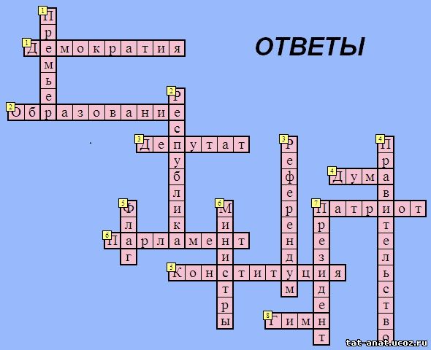
ТЕКСТ
Государственного гимна Российской Федерации
(слова С.Михалкова)
Россия - священная наша держава,
Россия - любимая наша страна.
Могучая воля, великая слава -
Твое достоянье на все времена!
Славься, Отечество наше свободное,
Братских народов союз вековой,
Предками данная мудрость народная!
Славься, страна! Мы гордимся тобой!

Загадочный ящик
- Флаг
- Герб
Президент РФ
- Что в переводе с латыни буквально означает слово «президент»?
Сидящий впереди
- Сколько Президентов было в СССР?
Один. Первый и последний – М.С. Горбачёв
- Назовите первого Президента России.
Ельцин Б.Н.
- Кто избирает Президента РФ?
Граждане РФ
- Сколько сроков подряд можно быть Президентом РФ?
2 срока подряд
- С какого возраста граждане РФ могут участвовать в выборах Президента РФ?
С 18 лет

